COMUNICADO DE PRENSA

Würth Elektronik ofrece un módulo de radio para comunicación LoRaWAN®
Módulo de bajo consumo con gran alcance
Waldenburg (Alemania), 19 de noviembre de 2024 – Würth Elektronik lanza al mercado el módulo de radio Daphnis-I, de bajo consumo y bajo perfil para aplicaciones IoT. El transceptor está basado en el chip STM32WLE5CCU6 y funciona con el protocolo LoRaWAN® 1.0.4 (Long Range Wide Area Network). Este protocolo de radio IoT en la banda de frecuencia EU 868MHz permite la comunicación con dispositivos que se encuentren a más de diez kilómetros de distancia del concentrador. Gracias a unas dimensiones de tan solo 15 × 16 × 3 mm, el módulo de radio también cabe en pequeñas unidades de sensores en aplicaciones IoT. El Daphnis-I se caracteriza por un consumo de energía extraordinariamente bajo, de solo 63,9 nA en modo de reposo, por lo que se trata de una solución perfecta para aplicaciones IoT que funcionen con pilas. Würth Elektronik ofrece a los desarrolladores de aplicaciones un kit de evaluación adecuado, así como el Smart Commander, un cómodo software de gestión con una interfaz gráfica de usuario.
Daphnis-I es compatible con las clases A, B y C de LoRaWAN®. Esto significa que el módulo puede recibir datos en respuesta a sus transmisiones, ya sea con control de tiempo o con una ventana de descarga-recepción de datos abierta permanentemente. El módulo se controla con un conjunto de comandos AT fáciles de usar por medio de la interfaz UART. Daphnis-I puede conectarse (activación) a la red mediante el método OTAA o ABP. En cuanto a la conexión de la antena, puede elegirse entre la conexión UMRF o el pin de RF. La potencia de salida es de 13,4 dBm.
Para aplicaciones IoT descentralizadas
El producto presenta una gran versatilidad de aplicación: soluciones IoT para domótica y la ciudad inteligente, la supervisión de cultivos y ganado en la agricultura, la supervisión de infraestructuras, los equipos de seguridad, la gestión de la logística y el transporte o la fábrica inteligente y la industria 4.0. Gracias a la optimización del módulo de radio minimizando las necesidades energéticas, incluso los dispositivos a batería pueden diseñarse con un bajo nivel de mantenimiento.
Los módulos Daphnis-I ya están disponibles en stock sin cantidad mínima de pedido.

Imágenes disponibles
Las siguientes imágenes se encuentran disponibles para impresión y descarga en: https://kk.htcm.de/press-releases/wuerth/
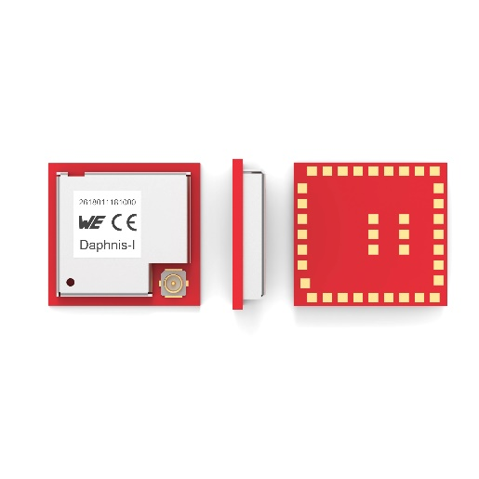
Fuente de la imagen: Würth Elektronik
Requiere un espacio reducido y ofrece un bajo consumo de corriente: el módulo de radio IoT Daphnis-I de Würth Elektronik

Acerca del Grupo Würth Elektronik eiSos
El Grupo Würth Elektronik eiSos es un fabricante de componentes electrónicos y electromecánicos para la industria electrónica, que aporta soluciones electrónicas innovadoras con su liderazgo tecnológico. Würth Elektronik eiSos es uno de los mayores fabricantes europeos de componentes pasivos y opera en 50 países. Sus plantas de producción en Europa, Asia y América del Norte suministran productos a un creciente número de clientes en todo el mundo.
La gama de productos incluye componentes para EMC, inductores, transformadores, componentes de RF, varistores, condensadores, resistencias, cuarzos, osciladores, módulos de alimentación, transferencia de energia inalámbrica, LED‘s, sensores, módulos de radio, conectores, elementos para fuentes de alimentación, interruptores, pulsadores, elementos de montaje, portafusibles, así como soluciones para la comunicación inalámbrica de datos. La gama se completa con soluciones personalizadas.
La clara vocación de servicio de la empresa se caracteriza por la disponibilidad de todos los componentes del catálogo en stock sin una cantidad mínima de pedido, muestras gratuitas, haciendo hincapié en el soporte técnico con las herramientas de selección proporcionado por el departamento técnico de ventas.

Würth Elektronik forma parte del Grupo Würth, líder del mercado mundial en el desarrollo, la fabricación y la distribución de materiales de montaje y fijación. La empresa emplea a 7.900 trabajadores. En el año 2023, el grupo Würth Elektronik generó una facturación de 1.240 millones de euros.
Würth Elektronik: more than you expect!
Más información en www.we-online.com

Más información:  Würth Elektronik eiSos GmbH & Co. KG  Sarah Hurst  Clarita-Bernhard-Strasse 9  81249 München  Alemania  Tel.: +49 7942 945-5186  Correo electrónico:  sarah.hurst@we-online.de  www.we-online.com | Contacto para la prensa:  HighTech communications GmbH  Brigitte Basilio  Brunhamstrasse 21  81249 München  Alemania  Tel.: +49 89 500778-20  Correo electrónico: b.basilio@htcm.de  www.htcm.de

